**Муниципальное автономное дошкольное образовательное учреждение детский сад комбинированного вида «Сказка»**

**г. Лабытнанги**

**Занятие по экологии**

**Тема: «Кто живёт в воде»**

Выполнила: воспитатель Кучугура Е.В.

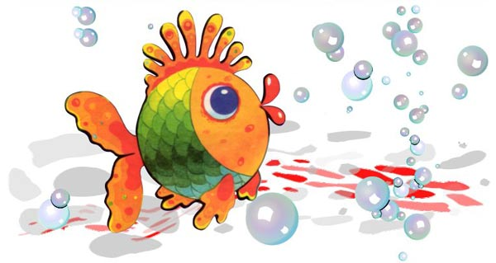

**Программное содержание:** познакомить детей с представителями водных животных, показать их особенности, приспособленность к жизни именно в водной среде; разъяснить необходимость охраны этих животных и среды их обитания.

**Подвижная игра «Мы – водные животные».**

Цель: закрепить знания детей о водных животных, учить изображать животных, имитировать их движения.

Материал: картинки с изображением речных животных: рыб (щука, ерш, плотва, сом), лягушки, рака. Панно с изображением подводного мира реки, маски с изображением водных животных.

**Ход занятия.**

Воспитатель показывает детям глобус. Сколько здесь голубого цвета! Что изображено голубым цветом? (Это океаны, моря, реки – ведь голубым цветом на картах изображают воду.) Известно, что живые существа впервые появились именно в воде. И сейчас в ней обитает половина всех животных и растений нашей планеты. Кто всю жизнь проводит в воде? (Прежде всего – рыбы). Недаром говорят: «Рыбы – дети воды». Они живут в соленой воде и пресной. Рыб в мире огромное количество.

**Воспитатель:** - А сейчас мы с вами отправимся в путешествие в подводный мир реки. (Прикрепить на мольберт панно подводного мира реки).

Посмотреть на реку – и кажется, в ней

Нет ни малявок, ни окуней.

Только бежит голубая вода,

Петляя по лугу незнамо куда.

Но если поглубже в нее заглянуть,

С маской и трубкой тихонько нырнуть,

Сразу увидишь, что это не так:

Вот под корягою прячется рак,

Налим под колоду забрался,

А это – огромная щука, плывет как ракета.

У кручи подмытой на дне хрящеватом

Лещ отдыхает, стоит, как лопата.

В затоне лини копошатся в грязи,

На солнце сверкают боками язи.

Стайка плотвы шевелит камыши,

Мелькают густерки, ельцы и ерши…

Река ведь не просто течет и течет,

Она интересною жизнью живет!

(По ходу чтения стихотворения дети прикрепляют картинки водных обитателей на панно подводного мира реки.Ребенок, прикрепляя соответствующую картинку, рассказывает о том, кто на ней изображен, и выражает свое отношение к животному через движения, мимику).

**Рак:** Я – рак. Ползаю по дну и пячусь назад, шевелю клешнями, ем, что попадает, прячусь в норы под коряги.

**Ерш:** Я чем-то напоминаю ежа – такой же колючий. Я очень живуч, бросишь меня на лед – замерзну, а в тепле оттаю и поплыву.

**Щука:** Меня рыбаки прозвали речным волком. Я нападаю на маленьких рыбешек и на крупных, если голодна, могу утащить на дно гусенка или утенка. Но еще меня зовут речным санитаром. Ведь я в первую очередь нападаю на больных рыб и тем самым очищаю водоемы, не даю распространяться болезням.

**Лягушка:** Раньше были мы икрою, ква-ква!

А теперь мы все герои, ать-два!

Головастиками были, ква-ква!

Дружно хвостиками били, ать-два!

А теперь мы лягушата, ква-ква!

Прыгай с берега ребята, ать-два!

И с хвостом, и без хвоста

Жить на свете – красота!

**Игра «Мы – водные животные».**

Мы – лягушки. Ребята, хотите быть лягушками? Идите, я вас научу, как нужно прыгать и квакать. Представьте, что вы – красивые речные лягушки. (Дети вместе с лягушкой играют, имитируют ее движения – плавают в воде, выпрыгивают на берег. Проголодались – поймали комарика. А чтобы он нас не заметил, замрем, не будем двигаться – присядем и не двигаемся, высунем язычок, которым и поймаем комара. Поймали, съели и опять поплыли).

**Мы – стайка рыбок.**

Плавают рыбешки в нашей речке чистой,

Плавают рыбешки быстро, быстро, быстро!

Рыбки-рыбешки все хороши:

Папы, и мамы, и малыши!

Детки-рыбешки на больших похожи –

Плавают, как папы, тоже, тоже, тоже!

Рыбки гуляют только в воде

И не гуляют больше нигде!

(Дети вместе с рыбой плавают, имитируя ее движения. Плаваем молча, ведь рыбы молчат. Мы рыбки маленькие, нас может догнать и съесть большая щука. Вот она плывет к нам – воспитатель изображает щуку. Рыбки быстро уплывают, разбегаются в стороны, щука старается поймать кого-нибудь).

Мы – чайки. Раскрыли крылья и кружим над рекой, ищем добычу – рыбу. Увидели рыбу, спустились к воде (наклонились), поймали рыбу и улетели на берег, чтобы ее съесть.

**Воспитатель: -** Давайте ребята превратимся в улиток. Высовываем рожки (пальцы рук) и медленно ползаем по листу водного растения. Дети имитируют движения улиток. А теперь пройдемся, как гуси, переваливаясь с одной ноги на другую. Мы спешим к речке, будем там плавать. Поплавали в реке, вышли на берег, отряхнулись, наши перышки не намокли, они остались сухими.

**Работа с дидактическими карточками**

**Воспитатель:** - Дети, мы сегодня много интересного узнали о водных жителях. Жители подводного царства даже не представляют, как это можно жить, когда нет воды. Они хорошо приспособились жить именно в воде.

Предложить детям карточки с изображением различных животных и рисунок водоема. Водные жители заблудились и никак не найдут свою реку, а ребята могут помочь им.

Задание: выбрать из предложенного набора карточек водных жильцов и поместить их на рисунок водоема.

Подведение итогов.